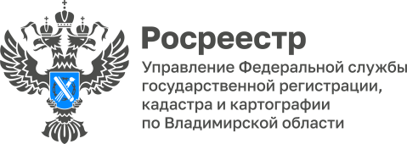

ПРЕСС-РЕЛИЗ

Управление Росреестра по Владимирской области информирует: состоится прямой радио-эфир на Радио «России-Владимир»

21 апреля 2023 года заместитель главного государственного инспектора Владимирской области по использованию и охране земель, начальник отдела государственного земельного надзора Управления Росреестра по Владимирской области Денис Ломтев примет участие в программе «Ваше право» на Радио «России-Владимир».
В прямом эфире Денис Ломтев расскажет о земельно-правовых вопросах, связанных с кадастровым учетом объектов недвижимости, в том числе в садовых товариществах, и земельных спорах, а также ответит на вопросы радиослушателей.
Начало эфира в 7 часов 20 минут на частоте 106,3 МГц.

Материал подготовлен Управлением Росреестра
по Владимирской области

Контакты для СМИ
Управление Росреестра по Владимирской области
г. Владимир, ул. Офицерская, д. 33-а
Отдел организации, мониторинга и контроля
(4922) 45-08-29
(4922) 45-08-26

